2022年普通高等学校招生全国统一考试（全国乙卷）
文科综合
一、选择题：本题共35小题,每小题4分,共140分。在每小题给出的四个选项中,只有一项是符合题目要求的。
中心城区通常为城市中人口最密集的区域。表1数据显示上海、北京、广州、深圳四城市2010年中心城区人口比重及2010～2020年中心城区和中心城区以外地区人口数量的变化。据此完成1～3题。
表1
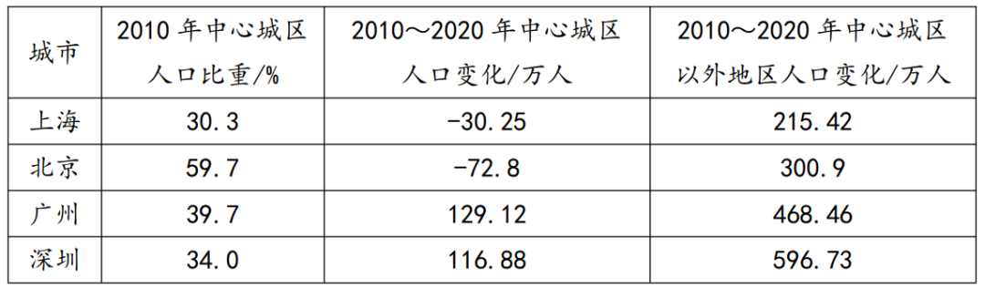
1．2010～2020年四城市人口变化的共同特点是( )
A．总人口增加,中心城区人口比重下降
B．总人口减少,中心城区人口比重上升
C．总人口增加,中心城区人口比重上升
D．总人口减少,中心城区人口比重下降
2．与四城市人口变化共同特点类似的中国其他城市,一般具有( )
A．相似的空间形态 B．趋同的主导产业
C．一致的功能定位 D．相近的等级规模
3．根据四城市人口变化特点，城市规划应该引导( )
A．人口向中心城区再集聚 B．人口在中心城区以外地区集聚
C．中心城区核心功能疏解 D．人口在中心城区以外地区均衡布局
当雄是拉萨唯一的纯牧业县,牧民占比约90%,依托特色畜种牦牛,走产业扶贫之路。甲公司成立于2017年初,采取“公司＋农户”的模式(图1),生产的有“身份证”的牦牛肉产品销往全国各地,广受消费者欢迎。据此完成4～6题。
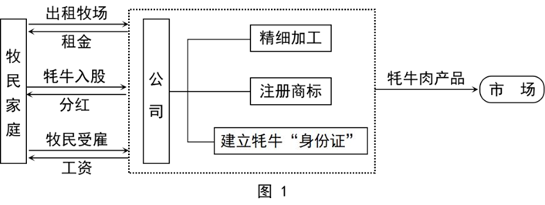
4．加入甲公司后,牧民家庭明显增加的是( )
A．牧场面积 B．牦牛数量 C．劳动力数量 D．收入来源
5．甲公司提高牦牛价值的主要途径是( )
①扩大放牧规模 ②延长产业链条 ③创建产品品牌 ④实施多种经营
A．①② B．②③ C．③④ D．①④
6．当雄生长期短,牧草较矮。为保障漫长寒季的草料供应,当地适宜采用的方法是( )
①开垦草原种植牧草 ②储存草原生长期牧草
③建设温室种植牧草 ④从邻近农区购买草料
A．①② B．②③ C．③④ D．①④
图2显示黄河桃花峪附近花园口水文站监测的1958年7月、1996年8月两次洪水过程的水位与流量的关系。读图2,完成7～8题。
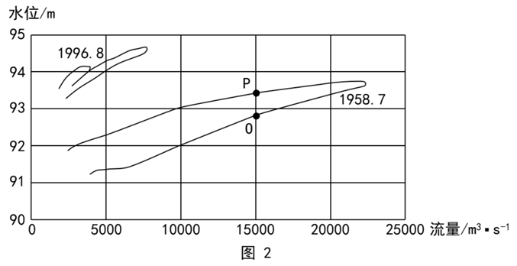
7．1958年7月洪水过程中,图中O、P两点水位变化趋势及两点流速相比( )
A．O点水位上涨,流速较快
B．O点水位回落,流速较慢
C．P点水位上涨,流速较慢
D．P点水位回落,流速较快
8．图示资料表明,1996年8月比1958年7月( )
A．洪水含沙量大 B．洪峰水位低 C．河床高 D．洪峰流量大
我国一海滨城市背靠丘陵,某日海陆风明显。图3示意当日该市不同高度的风随时间的变化。据此完成9～11题。
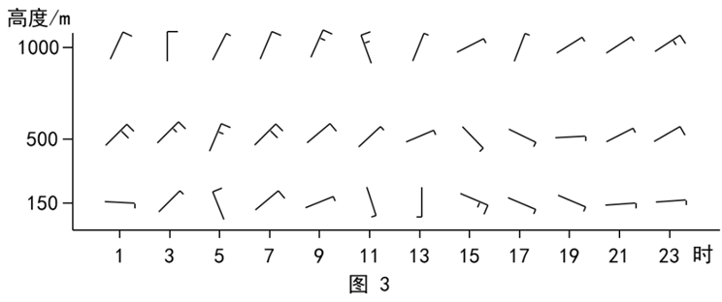
9．当日在观测场释放一只氦气球,观测它在1千米高度以下先向北漂,然后逐渐转向西南。释放气球的时间可能为( )
A．1时 B．7时 C．13时 D．19时
10．据图推测,陆地大致位于海洋的( )
A．东北方 B．东南方 C．西南方 D．西北方
11．当日该市所处的气压场的特点是( )
A．北高南低,梯度大 B．北高南低,梯度小 C．南高北低,梯度大 D．南高北低,梯度小
12．2022年中央一号文件明确要求：适当提高稻谷、小麦最低收购价，健全农民种粮收益保障机制；在黄淮海、西北、西南地区推广玉米大豆带状复合种植，在东北地区开展粮豆轮作，在长江流域开发冬闲田扩种油菜。这是为了
①保护农民种粮积极性，稳定粮食产量
②发挥市场决定作用，有效配置农业资源
③优化农作物种植结构，更好满足市场需求
④扩大农作物种植面积，实现农产品自给自足
A．①③ B．①④ C．②③ D．②④
13．2022 年，我国在企业所得税征收中加大研发费用加计扣除政策实施力度，将科技型中小企业加计扣除比例从75%提高到100%[实际扣除费用=研发费用(1+加计扣除比例)]，用税收优惠机制激励企业加大研发投入，培育壮大新动能。该机制的作用路径是
A．加大研发投入→减少扣除费用→少交所得税→增加净利润→扩大生产规模
B．多计扣除费用→增大应税所得→多交所得税→增加国家税收→获得研发激励
C．多计扣除费用→减少应税所得→少交所得税→增加净利润→加大研发投入
D．加大研发投入→增强企业创新→降低生产费用→赢得竞争优势→扩大产品市场
14．在美丽乡村建设行动中，某县深入实施城乡环卫一体化工程，配备环卫基础设施，招标引进专业环卫公司负责全县范围的污染水体治理。该县招标引进专业环卫公司的目的是
①发挥社会资本作用，增加公共产品供给
②节约公共服务支出，缓解财政资金压力
③引入市场竞争机制，提高公共服务效率
④改善公共产品结构，增强地方经济实力
A．①② B．①③ C．②④ D．③④
15．2022 年，我国财政赤字率(财政赤字/GDP)拟按2．8%左右安排，比2021 年有所下调，但财政支出规模将比2021年扩大2万亿元以上。财政支出安排中，中央本级支出增长3．9%，中央对地方转移支付增长18%，更多资金纳入直达范围，以更好落实惠企利民政策。这表明我国
①坚持积极财政政策，支撑经济平稳运行
②财政资金使用效率提高，财政收支缺口缩小
③财政支出重结构调整，政策支持下沉基层
④开始实行紧缩性财政政策，防范债务风险上升
A．①③ B．①④ C．②③ D．②④
16．某市构建社区党组织领导下的“网格—楼栋—单元”分级负责的社区治理组织架构网格长由社区专职工作人员担任，楼栋长和单元长从居民中选出。网格长牵头，定期组织楼栋长、单元长共同商议小区事务，梳理居民需求信息，化解居民矛盾，提出工作建议。“三长”联动机制
①通过共建共治共享激发基层治理活力
②是完善基层行政管理体制的积极探索
③有利于维护公民参与基层治理的民主权利
④丰富了基层群众性自治组织的类型和职能
A．①② B．①③ C．②④ D．③④
17．2021年施行的《长江保护法》规定：国务院有关部门和长江流省级人民政府负责落实国家长江流域协调机制的决策，按照职责分工负责长江保护相关工作。长江流城地方各级人民政府应当落实本行政区域的生态环境保护和修复、促进资源合理高效利用、优化产业结构和布局、维护长江流域生态安全的责任。上述规定
①表明各级政府在长江保护中具有同等的职责
②赋予了地方各级政府在长江保护中更大的权限人
③强调了各级政府在长江保护中加强统筹协调的重要性
④明晰了各级政府责任，有利于完善长江保护体制机制
A．①② B．①③ C．②④ D．③④
18．近年，新疆伽师县饮水安全问题被列入国家重点民生工程。2020年5月，在党和政府的领导下，当地干部群众克服气候恶劣、地质条件差等困难，建成全长1827 公里的通水管网，实现城乡饮水安全工程全面通水，40多万各族群众喝上甘甜的“安全水”“幸福水”。该县各族群众饮水安全问题的解决
①彰显了立党为公执政为民的执政理念
②开辟了民族地区生态环境保护的新途径
③更好地满足了人民群众的美好生活需要
④实现了各民族共同发展、共同富裕、共同繁荣
A．①② B．①③ C．②④ D．③④
19．2022年4月23~25日，首届全民阅读大会在北京举行，期间举办了新时代主题阅读推广、青少年阅读、乡村阅读推进、“阅读+”等分论坛，以及“阅读新时代”主题征文启动、全民阅读诵读等活动，推动全社会形成爱读书、读好书、善读书的浓厚氛围。之所以重视阅读，是因为
①阅读是思想文化传承的重要方式
②阅读是培育时代新人的重要途径
③阅读是文化保持生机和活力的源泉
④阅读能力和水平直接决定了人的精神境界
A．①② B．①③ C．②④ D．③④
20． 从社会主义革命和建设时期的“高炉卫士”孟泰、“两弹元勋”邓稼先，改革开放新时期的“知识工人”邓建军、“白衣圣人”吴登云，再到新时代的“走钢丝的高空医生”陈国信、“金牌焊工”高凤林……一大批建设者发扬“爱岗敬业、争创一流，艰苦奋斗、勇于创新，淡泊名利、甘于奉献”的劳模精神，续写着中华民族从站起来到富起来、强起来的伟大篇章。劳模精神是
①衡量优秀传统文化的价值尺度
②不同劳模独特个性的集中体现
③推动创新创造的强大精神力量
④社会主义核心价值观的生动诠释
A．①② B．①④ C．②③ D．③④
21．某市滨江5．5公里的江岸线是中国近代工业文明的重要发源地，曾经工厂林立，机器轰鸣。随着城市功能的调整。传统工业被逐步淘汰，昔日的工业辉煌变成了斑斑遗迹。如今，经过对工业遗存的创新改造，原先的工业带转变为生活带、生态带和景观带。从“工业锈带”到“生活秀带”蕴含的辩证法道理是
①在事物发展中，肯定比否定更重要
②否定不是徒然的，而是联系和发展的环节
③事物经过“扬弃”，才能推陈出新、吐故纳新
④ 发展本质上是后来事物对以前事物的辩证否定
A．①② B．①④ C．②③ D． ③④
22．穿山原来被作为重要的药用野生动物，近年来受人类活动影响我国穿山甲数量急剧下降，在2020年版《中国药典》中，穿山甲未被继续收载。2020年6月5日，国家林草局发布公告，将穿山甲调整为国家一级保护野生动物。随着生态文明建设的发展，人们对野生动物的认识发生了深刻变化，这表明
①认识只有不断变化才能正确指导实践人
②符合客观规律的认识促进社会文明进步
③认识发展的目的在于不断创新原有观点
④社会实践的需要是认识发展变化的动因
A．①② B．①③ C．②④ D．③④
23．2022年是中国共产主义青年团成立100周年。一百年来，共青团团结带领一代又一代中国青年，听党话、跟党走，满怀对祖国和人民的赤子之心，积极投身党领导的革命、建设、改革和新时代伟大事业，用青春之我创造青春之中国、青春之民族，谱写了中华民族伟大复兴进程中激昂的青春乐章。由此可见
①树立正确的价值观是青年成长发展的前提
②青年只有不断更新价值观念才能获得实践的成功
③发展个性、完善自我是青年的最高价值追求
④坚守人民立场是青年进行正确价值选择的根本立足点
A．①② B．①④ C．②③ D．③④
24． 据图4可知，商、西周青铜器铸造的繁荣（ ）
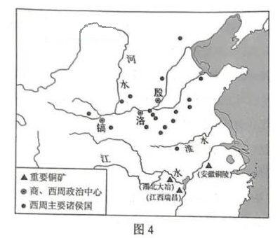
A．推动了南北农业经济进步 B．依赖大规模商业活动开展
C．反映了南北方联系的加强 D．缘于统治区域扩大到江南
25．盛唐洋溢着刚健丰伟、庄重博大的时代气象，这在书法艺术上亦有体现。宋代书法家米芾推崇唐代某位书法家的作品“如项羽挂甲，樊哙排突，硬弩欲张，铁柱将立，昂然有不可犯之色”。能够突出体现这一风格的书体是（ ）
A．小篆 B．楷书 C．行书 D．草书
26．宋朝在州府设通判，重要州府设两名，民户少的州可以不置，但若武官任知州，则必置。通判有自己专属的衙门通判厅，与知州（府）共议政务、同署文书，“有军旅之事，则专任钱粮之责”。据此可知，设置通判的主要目的是（ ）
A．规范地方行政 B．防止武人干政 C．提升军事能力 D．削弱州府权力
27．明后期有士人称，江南流行“好名喜夸”之风，家中但凡有千金之产，必定会营建一园，“近聚土壤，远延木石，聊以矜眩于一时耳”，但“俗气扑人”。这可用于说明（ ）
A．士大夫传统观念的颠覆 B．世俗化审美趣味的初现
C．士农工商社会结构解体 D．江南市镇工商业的繁荣
28．维新变法期间，湖南巡抚陈宝箴推行变法改革，但在上《请厘正学术造就人才折》中称“康有为平日所著《孔子改制考》一书……其徒和之，持之愈坚，失之愈远，嚣然自命，号为‘康学’，而民权平等之说炽矣”，并奏请销毁《孔子改制考》。这种主张（ ）
A．推动了新旧势力的合流 B．试图突破“中体西用”束缚
C．有助于减少变法的阻力 D．意在彻底否定变法理论基础
29．据某位学者回忆，“‘五四’初期，一般人多以新旧分别事物”，中国古来已有的一概称为旧，古来未有或来自外国的一概称为新；不久，有了“更高的判别的准绳……对于古今、中外能够排好恰当的关系”，并不一概否定或肯定。这一转变反映出（ ）
A．东西方文化论争由此引发 B．传统儒学思想开始受到批判
C．全盘西化的思想得以消除 D．思想解放运动方向发生变化
30．20世纪30年代，中共中央决定将苏维埃工农共和国改变为苏维埃人民共和国，政策调整为：给一切革命的小资产阶级及其知识分子以选举权和被选举权，停止没收富农的土地及财产，允许有产阶级代表参加苏区政权管理工作，等等。上述调整（ ）
A．适应建立抗日民族统一战线的需要 B．是为武装反抗国民党进行社会动员
C．表明党的中心工作以夺取城市为目标 D．为建立民主联合政府争取广泛的支持
31．
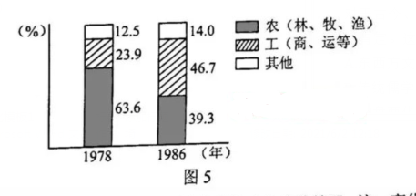
图5是1978年与1986年北京郊区男户主职业占比变化情况。这一变化的产生主要是由于（ ）
A．城市经济体制改革开始酝酿 B．农村经济体制改革深化
C．城乡之间的差异呈缩小趋势 D．城市产业结构日益完善
32．据学者研究，古代雅典官员在接受任职资格审查时，需要回答：直系亲属姓名及男性亲属所在村社名称、崇拜的神祗及其圣所所在地、墓葬方位、是否善待双亲、是否纳税、是否服兵役等。下列属于成为古代雅典官员前提条件的是（ ）
A．军事才能、宗教信仰 B．道德品质、演说能力
C．丰厚财力、贵族血统 D．本邦籍贯、成年男性
33．16世纪中叶，法国人帕斯基耶写作《法国研究》时说，“我用俗语（而非拉丁语）写作”；布代的《论钱币》处处流露出捍卫法国文化并与意大利人竞争的意识。有学者因此认为，16世纪是“法国意识”萌发的世纪。据此可知，“法国意识”的萌发缘于（ ）
A．人文主义思想的广泛传播 B．新兴阶层摆脱宗教神权束缚
C．资本主义经济的迅猛发展 D．“人民主权”学说深入人心
34．1879年，德国杜伊斯堡成为世界最大内河港口，输入矿砂和粮食，输出煤和钢铁制品。1900年，德国船队总吨位由1870年不足百万吨发展至近200万吨，成为蒸汽时代以来第一个能与大英帝国一争高低的船队。由此可知，这一时期的德国（ ）
A．已经确立“世界工厂”的地位 B．航运业的发展助长其海外扩张
C．海上实力飞跃源于蒸汽机的改进 D．共和政体确立推动经济飞速发展
35．1917年3月中旬，加米涅夫和斯大林连续发表文章，主张只要临时政府不直接危及群众利益，就应给予支持；要求放弃无条件反对战争的立场，改行对临时政府施加压力以迫其开始和谈的策略。这个主张得到了党内大多数人的支持。这表明当时（ ）
A．临时政府反对继续进行帝国主义战争 B．沙皇残余势力仍对革命存在严重威胁
C．布尔什维克党对革命形势认识尚不明晰 D．国际局势不利于俄国革命持续深入发展

二、非选择题：共160分。第36～42题为必考题，每个试题考生都必须作答。第43～47题为选考题，考生根据要求作答。
（一）必考题：135分。
36．阅读图文材料,完成下列要求。(22分)
为缓解淡水资源短缺问题,以色列政府从2001年开始推行海水淡化计划,鼓励企业实行“电水联产”模式,即企业在建设海水淡化厂时,兴建以地中海丰富的天然气为能源的发电厂,且并入国家电网(由进口煤炭发电支撑,成本较高)。目前地中海沿岸地区已建成5家这样的海水淡化厂,每年生产的淡水相当于全国淡水用量的1/3,且被统一纳入国家供水网络优先利用。以色列政府于2022年启动淡化水反注太巴列湖工程,打造淡水“蓄水库”,以缓解最大水源地太巴列湖水位迅速下降的状况。图6示意以色列地中海沿岸地区海水淡化厂及供水网络的分布。
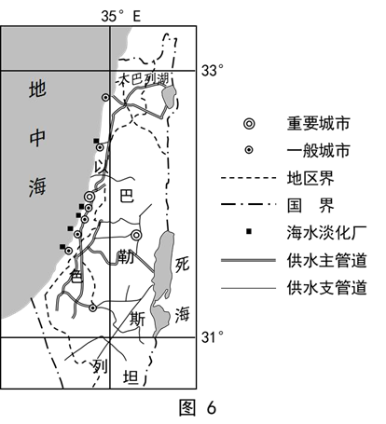
(1)说明以色列海水淡化厂的区位特点。(6分)
(2)简述以色列海水淡化厂配建天然气发电厂的益处。(6分)
(3)指出以色列将海水淡化水纳入国家供水网络的目的。(4分)
(4)分析以色列打造淡水“蓄水库”对海水淡化产业发展的积极影响。(6分)
37．阅读图文材料,完成下列要求。(24分)
影响海岸线位置的因素,既有全球尺度因素,如海平面升降,又有区域尺度因素,如泥沙沉积、地壳运动、人类活动等导致的陆面升降。最新研究表明,冰盖消融形成的消融区内,冰盖重力导致的岩层形变缓慢恢复,持续影响着该范围的海岸线位置。距今约1．8万年,北美冰盖开始消融,形成广大消融区。图7显示甲(位于太平洋北岸阿拉斯加的基岩海岸区)、乙(位于墨西哥湾密西西比河的河口三角洲)两站监测的海平面的相对变化。海平面的相对变化是陆面和海平面共同变化的结果。
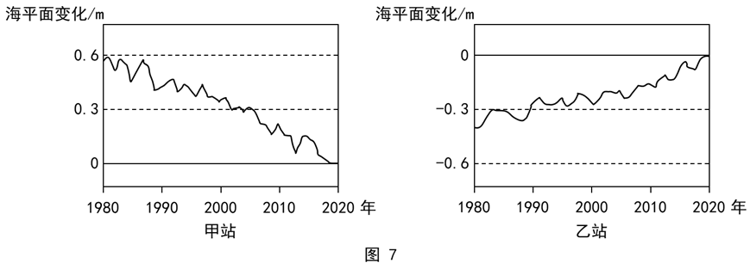(1)分别指出冰盖消融导致的海平面、消融区陆面的垂直变化,并说明两者共同导致的海岸线水平变化方向。(6分)
(2)根据地理位置,分析甲站陆面垂直变化的原因。(6分)
(3)说明导致乙站所在区域海岸线变化的主要人为影响方式。(6分)
(4)分析甲站区域与乙站区域海岸线水平变化的方向和幅度的差异。(6分)
38．阅读材料，完成下列要求。(14分)
2021 年以来，以原油、铁矿石、有色金属等工业基础原材料为代表的国际大宗商品价格持续上涨，直接推高我国工业生产者出厂价格指数(PPI)但PPI上行并未驱动居民消费价格指数(CPI)同步上行，PPI与CPI总体呈“剪刀差”变化(见图8)。这一状况对我国产业链上游部分企业有好处，对大量处于产业链中下游的中小企业，如以钢板、铜材、橡胶、ABS塑料为主要原材料的小家电生产企业，却带来了很大的生产经营压力。
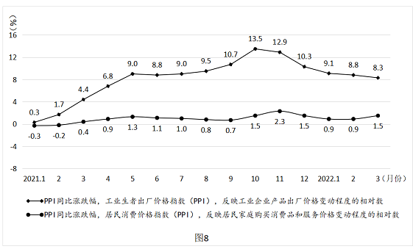
结合材料并运用经济知识，分析我国产业链中下游的中小企业面临的经营压力及其成因(6分)；提出企业应对这种压力可采取的积极办法。(8分)

39．阅读材料，完成下列要求。(12分)
习近平在博鳌亚洲论坛 2022年年会上强调：“不论世界发生什么样的变化，中国改革开放的信心和意志都不会动摇。”
《国民经济和社会发展第十四个五年规划和2035年远景目标纲委》提出，坚持实施更大范围、更宽领域、更深层次对外开放。过去两年，我国稳步推进海南自由贸易港建设;将外资准入负面清单缩减至 31 条，申请加入全面与进步跨太平洋伙伴关系协定；推动区域全面经济伙伴关系协定生效实施。2022年《政府工作报告》明确提出，扩大高水平对外开放，要多措并举稳定外贸、积极利用外资、高质量共建“一带一路”、深化多双边经贸合作。
结合材料，运用所学当代国际社会知识，说明我国扩大高水平对外开放的重要性。
40．阅读材料，完成下列要求。(26分)
习近平强调，要在学生中弘扬劳动精神，教育引导学生崇尚劳动、尊重劳动。
某小学根据小学生身心发展特点，自 2009 年建校起就创办“开心农场”，开启“新劳动教育”试验，先后开发出“农事劳作”“创意劳动”和“美好生活”3个课程群，墙养学生的劳动习惯、劳动能力和劳动观念，学校依据二十四节气开设劳动课程：立春时，来到开心农场寻找春天；立夏时，参加学校举办的收获节，摘蚕豆、剥蚕豆、吃蚕豆；立秋时，整地施肥种萝卜；小雪时，测量油菜的高度，为油菜画像。学校给各年级学生安排不同农活：种蚕豆，种土豆，种桑养蚕，种油菜，种向日葵，养兔子。结合地方民俗和文化，学校开设了古法造纸、藤编艺术，制作油面筋、竹篱笆等实践体验课程。对于表现突出的学生，学校奖励“劳动币”，用来兑换学习用品。
目前，该校“开心农场”规模已从最初的5亩地扩大到 20 多亩，劳动教育延伸到了校园生活和家庭生活，引导孩子们走出课堂、走进自然，播下热爱生命、热爱自然、热爱生活的种子。“今天，你劳动了吗?”已然成为该校同学打招呼的流行语。该校劳动教育促进了学校德育、智育、体育、美育水平提升，成为闻名全国的“金名片”。
(1) 结合料并运用物质与意识辩证关系原理，分析该小学劳动教育取得显著成效的原因。(12分)
(2)结合材料并运用文化生活知识，说明劳动教育对于培养社会主义建设者和接班人的重要意义。(10分)
(3)宿舍管理员、保洁员、保安员的劳动汗水换来了校园的美丽与安宁，请你给其中的一位写一封感谢信。要求在150字以内。(4分)

41．阅读材料，完成下列要求。（25分）
材料一
20世纪50年代，日本颁布“外资法”等一系列法规，加强对技术引进的管理。政府有关部门根据不同时期经济发展的需要，列出鼓励进口和限制进口的技术项目，对私人企业的技术引进加以指导。其后，日本政府逐渐放宽引进技术的管理和审查标准。企业决定引进方式和内容，并承担引进过程中的一切风险，所引进的技术主要来自欧美。1962年到1966年，在企业提出的技术引进申请中，有90．4%获得了批准。
——摘编自王永生《技术进步及其组织——日本的经验与中国的实践》等
材料二
新中国成立后即确立发展科技的方针。1956年，国家制定12年科技规划，明确提出在进行科学研究时，应该首先掌握世界现有的先进科学成就，在开展国际科学合作时应力求自力更生。在技术引进方面，50年代，由苏联援建、成套供应设备的项目共计304项；由东欧各国援建、成套供应设备的建设项目共116项。引进成套设备的同时，还重视引进科学技术、人才、资金和管理经验。1960年，苏联政府决定撤走全部在华专家。这以后，我国完全依靠自己的力量发展国防尖端科学技术。
——摘编自杨德才等《二十世纪中国科学技术史稿》等

材料三
20世纪五六十年代，中国面对着严峻的国际形势。党中央果断决定研制“两弹一星”，重点突破国防尖端技术。中央确定我国国防尖端科技的发展，要坚持自力更生为主、力争外援和利用资本主义国家已有的科学成果的方针，强调把立足点放在自力更生的基础上，通过自己的科学研究和实践，培养人才，掌握技术。
——据中共中央党史研究室《中国共产党历史》
（1）根据材料一、二，概括20世纪五六十年代中日两国技术引进的特点。（8分）
（2）根据材料并结合所学知识，分析中日技术引进呈现不同特点的背景。（12分）
（3）根据材料并结合所学知识，简析20世纪五六十年代中国科技发展的历史经验。（5分）

42．阅读材料，完成下列要求。（12分）
材料
解读史料，获得历史认识，探寻史料表象背后的意蕴，是历史学的魅力所在。下表为史书所载东汉时期几位良吏的事迹。
表2
姓名 | 任职地 | 事迹
刘陵 | 安成  （今属江西） | 先时多虎，百姓患之，皆徙他县。陵之官，修德政，逾月，虎悉出界去，民皆还之。
法雄 | 南郡  （今属湖北） | （郡）多虎狼之暴，前太守赏募张捕，反为所害者甚众。雄乃移书属县曰：“凡虎狼之在山林，犹人民之居城市。古者至化之世，猛兽不扰。皆由恩信宽泽，仁及飞（禽）走（兽）……其毁坏槛阱，不得妄捕山林。”是后虎害稍息，人以获安。
刘平 | 全椒  （今属安徽） | 县多虎为害，平到修政，选进儒良，黜贪残，视事三月，虎皆渡江而去。
童恢 | 不其  （今属山东） | 民尝为虎所害，乃设槛捕之，生获二虎。恢闻而出，咒虎曰：“天生万物，唯人为贵……汝若是杀人者，当垂头服罪；自知非者，当号呼称冤。”一虎低头闭目，状如震惧，即时杀之。其一视恢鸣吼，踊跃自奋，遂令放释。吏人为之歌颂。
——据《后汉书》等
阐述从上述材料中发现的历史现象，并得出一个结论。（要求：现象源自材料，结论明确，史论结合，表述清晰。）

（二）选考题：共25分。请考生从2道地理题、3道历史题中每科任选一题作答。如果多做，则每科按所做的第一题计分。
43．[地理——选修3:旅游地理](10分)在旅游景区,观景台被称为“凝视景点的窗口”“站在风景上看风景的平台”。而观景台有时也像广告牌,告诉甚至“规定”旅游者从这里能看到的典型景色。
评价观景台对旅游者欣赏风景的影响。
44．[地理——选修6:环境保护](10分)呼伦贝尔草原牧草以禾本科牧草为主,伴生优质豆科牧草,两类牧草对生长空间的竞争激烈。这里土壤氮素含量低,限制了禾本科牧草的生长,但对豆科牧草的生长影响较弱。21世纪初,在草原公路两侧几千米甚至十几千米的范围内,汽车尾气导致的氮化物沉降,增加了土壤氮素含量,影响牧草生长。
说明汽车尾气导致的氮沉降对呼伦贝尔草原公路两侧牧草的影响。

45．[历史——选修1：历史上重大改革回眸]（15分）
材料
商鞅变法，严惩百姓私相斗殴行为，奖励军功，授以爵位田宅，养成“民勇于公战，怯于私斗”的风气，秦国的军队几乎战无不胜，统治区域不断扩大，被当时六国人称为“虎狼之国”。荀子曾访问秦国，他认为秦国管理有效，承认秦国军队战斗力强悍：“齐之技击，不可以遇魏氏之武卒；魏氏之武卒，不可以遇秦之锐士。”但他认为按商鞅之法组建的秦国军队，“隆势诈，尚功利”，无礼义教化，“干赏蹈利”（求赏逐利），只能称之为“盗兵”。“尚功利之兵，则胜、不胜，无常”，不能与春秋时齐桓公的军队相比，更不能与商汤王、周武王那样的仁义之师相提并论。
——摘编自《荀子》等
（1）根据材料并结合所学知识，简析荀子称商鞅变法后的秦国军队为“盗兵”的原因。（9分）
（2）根据材料并结合所学知识，评价商鞅的军事改革。（6分）
46．[历史——选修3：20世纪的战争与和平]（15分）
材料
1955年12月，美国、英国意欲资助埃及修建阿斯旺水坝，并提出一系列附加条件，但为埃及领导人纳赛尔拒绝。次年6月，苏联提出为埃及修建阿斯旺水坝提供无附加条件的贷款。7月，在美英两国先后宣布撤销对阿斯旺水坝的援助后，纳赛尔也宣布将英、法控制的苏伊士运河公司收归国有。英国和法国对埃及这一决定反应非常强烈，决定以军事手段维护两国的利益。8月10日，苏联发表声明，支持埃及将运河国有化的决定。10月29日，英法联合以色列向埃及发动进攻，苏伊士运河战争爆发。在美国和苏联的压力下，英法两国和以色列在11月6日宣布停火。此后，法国进一步走上寻求欧洲联合的道路，英国也加快了从殖民地撤离的步伐。
——摘编自王缉思、牛军主编《缔造霸权：冷战时期的美国战略与决策》等
（1）根据材料并结合所学知识，简析苏伊士运河战争爆发前后美国对英国的态度变化及其目的。（9分）
（2）根据材料并结合所学知识，说明苏伊士运河战争对当时西方阵营的影响。（6分）

47．[历史——选修4：中外历史人物评说]（15分）
材料
1948年11月，中共中央发出关于在新解放城市中召开各界人民代表会议的指示。1949年8月至12月，毛泽东以中央或个人名义发出多份电报，督促各地尽快召开各界人民代表会议，并报告开会情况；批复和批转不少地区关于召开各界人民代表会议的报告，推广开会经验。毛泽东在指导各地召开各界人民代表会议的实践中，提出一系列带有方针、政策性的重要指导思想：各界人民代表会议是人民代表大会的前身，是人民群众参政议政的初期组织形式；召开各界人民代表会议是一件大事，这个会议是团结各界人民的重要工具；在党的领导下，充分发扬民主，切实开好各界人民代表会议。1949年7月以后，由于党中央和毛泽东发出许多关于召开各界人民代表会议的指示，各地都迅速召开这一会议。
——摘编自《党的文献》编辑部《共和国走过的路——建国以来重要文献专题选集》
（1）根据材料并结合所学知识，说明毛泽东高度重视各界人民代表会议的原因。（6分）
（2）根据材料并结合所学知识，简析毛泽东督促召开各界人民代表会议的历史意义。（9分）

